администрация МУНИЦИПАЛЬНОГО ОБРАЗОВАНИЯ сосновоборский городской округ ЛЕНИНГРАДСКОЙ ОБЛАСТИ

ПОСТАНОВЛЕНИЕ

от 26/03/2013 № 817
________________________________________________________________________________

с изм. от 18.11.2014 №2661; от 21.07.2015 №1840; от 17.11.2017 №2548
________________________________________________________________________________

Об утверждении Положения о представлении гражданами, претендующими
на замещение должностей муниципальной службы и муниципальными
служащими, замещающими должности муниципальной службы в отраслевых (функциональных) органах администрации Сосновоборского городского округа,
в том числе с правами юридического лица, сведений о доходах, об имуществе
и обязательствах имущественного характера

Во исполнение Указа Президента Российской Федерации от 19.09.2017 № 431 «О вынесении изменений в некоторые акты Президента Российской Федерации и в целях усиления контроля за соблюдением законодательства о противодействии коррупции», Указа Президента Российской Федерации от 08.07.2013 №613 «Вопросы противодействия коррупции», Указа Президента Российской Федерации от 18.05.2009 N 559 «О представлении гражданами, претендующими на замещение должностей федеральной государственной службы, и федеральными государственными служащими сведений о доходах, об имуществе и обязательствах имущественного характера», Федерального закона от 25.12.2008 № 273-ФЗ «О противодействии коррупции», Федерального закона от 02.03.2007 №25-ФЗ «О муниципальной службе в Российской Федерации», а также на основании и постановления Губернатора Ленинградской области от 25.11.2009 № 100-пг «О предоставлении гражданами, претендующими на замещение должностей государственной гражданской службы Ленинградской области, и государственными гражданскими служащими Ленинградской области сведений о доходах, об имуществе и обязательствах имущественного характера», администрация Сосновоборского городского округа п о с т а н о в л я е т:
(преамбула дополнена нормативными правовыми актами в редакции постановления от 17.11.2017 №2548)

1. Утвердить Положение «О представлении гражданами, претендующими на замещение должностей муниципальной службы, и муниципальными служащими, замещающими должности муниципальной службы в отраслевых (функциональных) органах администрации Сосновоборского городского округа, в том числе с правами юридического лица, сведений о доходах, об имуществе и обязательствах имущественного характера» согласно приложению.

2. Отделу кадров и спецработы администрации, руководителям (председателям) отраслевых (функциональных) органов администрации с правами юридического лица (КУМИ Сосновоборского городского округа, КСЗН Сосновоборского городского округа, Комитет финансов Сосновоборского городского округа, Комитет образования Сосновоборского городского округа) ознакомить служащих, замещающих должности муниципальной службы, с Положением утвержденным пунктом 1 данного постановления, под роспись.

3. Пресс-центру администрации разместить настоящее постановление на официальном сайте Сосновоборского городского округа в разделе «Муниципальная служба»

4. Постановление вступает в силу со дня подписания.

5. Постановление администрации Сосновоборского городского округа от 09.10.2009 № 1669 «Об утверждении положения о предоставлении гражданами, претендующими на замещение должностей муниципальной службы и муниципальными служащими, замещающими должности муниципальной службы в администрации, в том числе в отраслевых (функциональных) органах администрации с правами юридического лица, сведений о доходах, об имуществе и обязательствах имущественного характера», признать утратившим силу.

6. Контроль за исполнением настоящего постановления возложить на заместителя главы администрации по безопасности и организационным вопросам Калюжного А.В.

Первый заместитель главы администрации В.Е.Подрезов

исп. Губочкина Т.Н.;
БЗ

СОГЛАСОВАНО

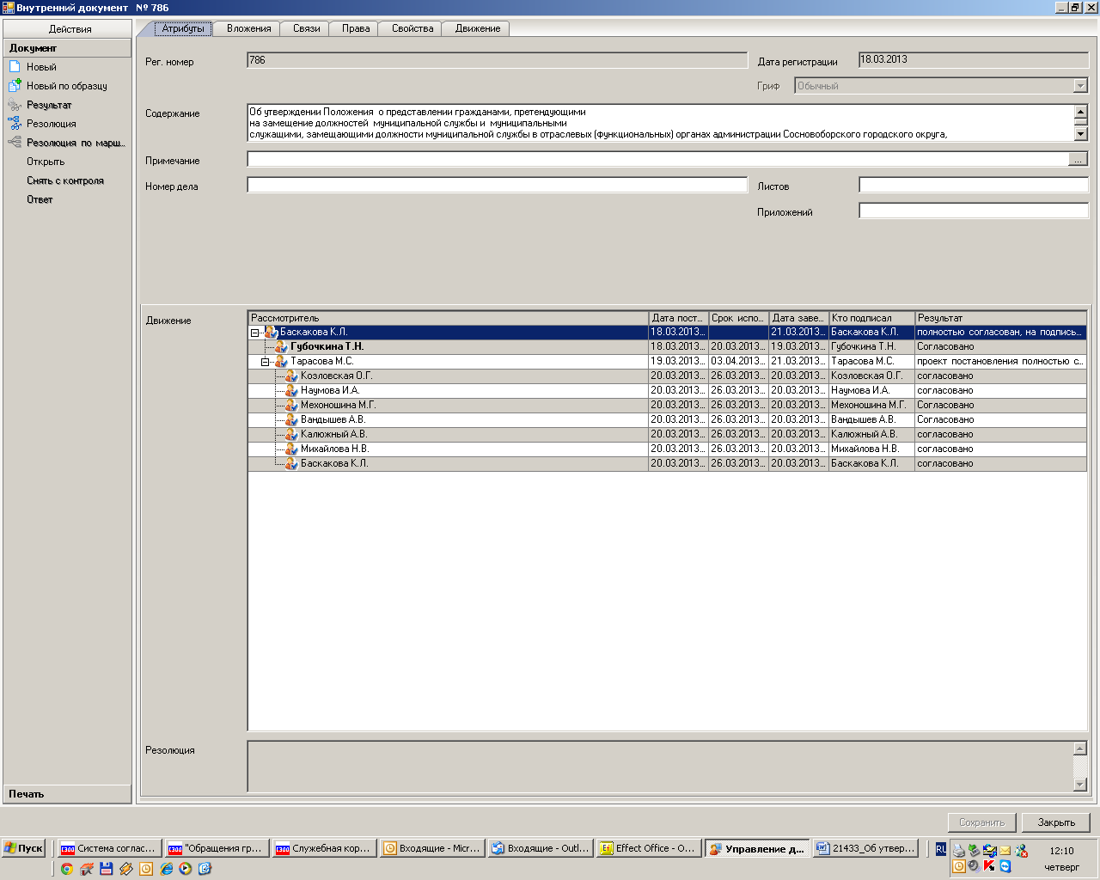

Рассылка:
Всем структурным подразделениям администрации,
в том числе с правами юридического лица

УТВЕРЖДЕНО
постановлением администрации
Сосновоборского городского округа
от 26/03/2013 № 817
( в редакции постановления от 17.11.2017 №2548)

(Приложение)

Положение
о представлении гражданами, претендующими на замещение должностей муниципальной службы и муниципальными служащими, замещающими должности муниципальной службы в отраслевых (функциональных) органах администрации Сосновоборского городского округа, в том числе с правами юридического лица, сведений о доходах, об имуществе и обязательствах имущественного характера

1. Настоящим положением определяется порядок представления гражданами, претендующими на замещение должностей муниципальной службы и муниципальными служащими, замещающими должности муниципальной службы в отраслевых (функциональных) органах администрации Сосновоборского городского округа, в том числе с правами юридического лица, сведений о полученных ими доходах, об имуществе, принадлежащем им на праве собственности, и об их обязательствах имущественного характера, а также сведений о доходах супруги (супруга) и несовершеннолетних детей, об имуществе, принадлежащем им на праве собственности, и об их обязательствах имущественного характера (далее - сведения о доходах, об имуществе и обязательствах имущественного характера).

2. Обязанность представлять сведения о доходах, об имуществе и обязательствах имущественного характера в соответствии с федеральными законами возлагается:
а) на гражданина, претендующего на замещение должности муниципальной службы (далее – гражданин);
б) на муниципального служащего, замещающего по состоянию на 31 декабря отчетного года должность муниципальной службы, в отраслевом (функциональном) органе администрации Сосновоборского городского округа, в том числе с правами юридического лица (далее по тексту - муниципальный служащий), предусмотренную Перечнем должностей, утвержденным постановлением администрации Сосновоборского городского округа от 26.08.2009 № 1456, разработанным в соответствии с Указом Президента Российской Федерации от 18.05.2009 N 557 (далее по тексту – Перечень)»;
в) на муниципального служащего, замещающего должность муниципальной службы, не предусмотренную Перечнем, утвержденным постановлением администрации Сосновоборского городского округа от 26.08.2009 № 1456, разработанным в соответствии с Указом Президента Российской Федерации от 18 мая 2009 года N557, и претендующего на замещение должности муниципальной службы, предусмотренной этим Перечнем (далее - кандидат на должность, предусмотренную Перечнем).

3. Сведения о доходах, об имуществе и обязательствах имущественного характера представляются по утвержденной Президентом Российской Федерации форме справки:
а) гражданами - при поступлении на муниципальную службу;
б) кандидатами на должности, предусмотренные Перечнем - при назначении их на должности муниципальной службы, предусмотренные Перечнем должностей, утвержденным постановлением администрации Сосновоборского городского округа от 26.08.2009 № 1456, разработанный в соответствии с Указом Президента Российской Федерации от 18 мая 2009 года N557;
в) муниципальными служащими, замещающими должности муниципальной службы, предусмотренные Перечнем, утвержденным постановлением администрации Сосновоборского городского округа от 26.08.2009 № 1456, разработанным в соответствии с Указом Президента Российской Федерации от 18.05.2009 N557 - ежегодно, не позднее 30 апреля года, следующего за отчетным.

4. Гражданин при назначении на должность муниципальной службы представляет:
а) сведения о своих доходах, полученных от всех источников (включая доходы по прежнему месту работы или месту замещения выборной должности, пенсии, пособия, иные выплаты) за календарный год, предшествующий году подачи документов для замещения должности муниципальной службы, а также сведения об имуществе, принадлежащем ему на праве собственности, и о своих обязательствах имущественного характера по состоянию на первое число месяца, предшествующего месяцу подачи документов для замещения должности муниципальной службы (на отчетную дату);
б) сведения о доходах супруги (супруга) и несовершеннолетних детей, полученных от всех источников (включая заработную плату, пенсии, пособия, иные выплаты) за календарный год, предшествующий году подачи гражданином документов для замещения должности муниципальной службы, а также сведения об имуществе, принадлежащем им на праве собственности, и об их обязательствах имущественного характера по состоянию на первое число месяца, предшествующего месяцу подачи гражданином документов для замещения должности муниципальной службы (на отчетную дату).

5. Кандидат на должность, предусмотренную Перечнем, представляет сведения о доходах, об имуществе и обязательствах имущественного характера в соответствии с пунктом 4 настоящего Положения

6. Муниципальный служащий представляет ежегодно:
а) сведения о своих доходах, полученных за отчетный период (с 1 января по 31 декабря) от всех источников (включая денежное содержание, пенсии, пособия, иные выплаты), а также сведения об имуществе, принадлежащем ему на праве собственности, и о своих обязательствах имущественного характера по состоянию на конец отчетного периода;
б) сведения о доходах супруги (супруга) и несовершеннолетних детей, полученных за отчетный период (с 1 января по 31 декабря) от всех источников (включая заработную плату, пенсии, пособия, иные выплаты), а также сведения об имуществе, принадлежащем им на праве собственности, и об их обязательствах имущественного характера по состоянию на конец отчетного периода.

7. Сведения о доходах, об имуществе и обязательствах имущественного характера представляются:
- руководителями (председателями) отраслевых (функциональных) органов администрации с правами юридического лица и служащими, замещающими должности муниципальной службы в администрации Сосновоборского городского округа - в отдел кадров и спецработы администрации Сосновоборского городского округа;
- служащими, замещающими должности муниципальной службы в отраслевых (функциональных) органах администрации Сосновоборского городского округа с правами юридического лица – руководителю соответствующего органа администрации с правами юридического лица.

8. В случае если гражданин или муниципальный служащий обнаружили, что в представленных ими в отдел кадров и спецработы администрации (руководителю соответствующего органа администрации с правами юридического лица) сведениях о доходах, об имуществе и обязательствах имущественного характера не отражены или не полностью отражены какие-либо сведения, или имеются ошибки, они вправе представить уточненные сведения в порядке, установленном настоящим Положением.
а) гражданин может представить уточненные сведения в течение одного месяца со дня представления сведений в соответствии с подпунктом "а" пункта 3 настоящего Положения.
б) кандидат на должность, предусмотренную Перечнем, может представить уточненные сведения в течение одного месяца со дня представления сведений в соответствии с подпунктом "б" пункта 3 настоящего Положения.
в) муниципальный служащий может представить уточненные сведения в течение одного месяца после окончания срока, указанного в подпункте "в" пункта 3 настоящего Положения.
8.1. Уточненные сведения, гражданами и муниципальными служащими, направляются в отраслевые (функциональные) органы администрации Сосновоборского городского округа, указанные в абзацах втором и третьем пункта 7 настоящего Положения.

9. В случае непредставления по объективным причинам муниципальным служащим сведений о доходах, об имуществе и обязательствах имущественного характера супруги (супруга) и несовершеннолетних детей данный факт подлежит рассмотрению на комиссии по соблюдению требований к служебному поведению муниципальных служащих и урегулированию конфликта интересов.

10. Проверка достоверности и полноты сведений о доходах, об имуществе и обязательствах имущественного характера, представленных в соответствии с настоящим Положением гражданином и муниципальным служащим, осуществляется в соответствии с законодательством Российской Федерации, нормативными правовыми актами субъекта Российской Федерации и на основании муниципального акта администрации Сосновоборского городского округа, разработанного и утвержденного в соответствии с порядком утвержденным областным законом от 11.03.2008 № 14-оз «О правовом регулировании муниципальной службы в Ленинградской области».

11. Сведения о доходах, об имуществе и обязательствах имущественного характера, представляемые в соответствии с настоящим Положением гражданином и муниципальным служащим, являются сведениями конфиденциального характера, если федеральным законом они не отнесены к сведениям, составляющим государственную тайну.

12. Сведения о доходах, об имуществе и обязательствах имущественного характера муниципального служащего, его супруги (супруга) и несовершеннолетних детей в соответствии с порядком, утвержденным муниципальным актом администрации Сосновоборского городского округа, разработанным в соответствии Указом Президента Российской Федерации от 8 июля 2013 года № 613, размещаются на официальном сайте Сосновоборского городского округа, а в случае отсутствия этих сведений на официальном сайте Сосновоборского городского округа - предоставляются общероссийским средствам массовой информации для опубликования по их запросам.

13. Муниципальные служащие, в должностные обязанности которых входит работа со сведениями о доходах, об имуществе и обязательствах имущественного характера, виновные в их разглашении или использовании в целях, не предусмотренных законодательством Российской Федерации, несут ответственность в соответствии с законодательством Российской Федерации.

14. Сведения о доходах, об имуществе и обязательствах имущественного характера, представленные в соответствии с настоящим Положением гражданином или кандидатом на должность, предусмотренную Перечнем, а также представляемые муниципальным служащим ежегодно, и информация о результатах проверки достоверности и полноты этих сведений приобщаются к личному делу муниципального служащего.

15.. В случае если гражданин или кандидат на должность, предусмотренную Перечнем, представившие в отдел кадров и спецработы администрации (руководителю отраслевого (функционального) органа администрации с правами юридического лица) справки о своих доходах, об имуществе и обязательствах имущественного характера, а также справки о доходах, об имуществе и обязательствах имущественного характера своих супруги (супруга) и несовершеннолетних детей, не были назначены на должность муниципальной службы, такие справки возвращаются указанным лицам по их письменному заявлению вместе с другими документами.

